Le Châtelard

Samedi 4 Octobre 2014 à 19h

SALLE DES FÊTES
GRAND LOTO

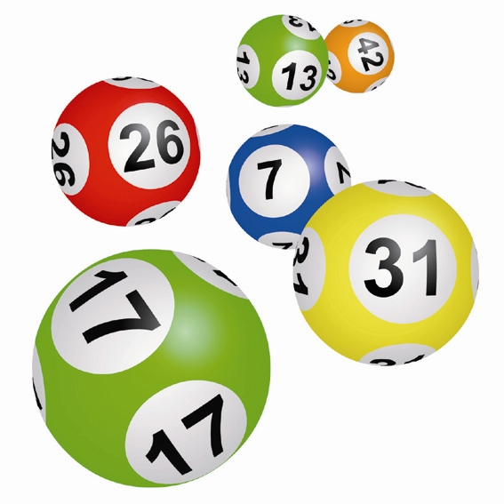

Et de nombreux autres lots…

1 Carton : 5€ 7 Cartons : 30€
Ticket Tombola : 2€

Buvette et petite restauration

Ouverture des portes à 18h

Organisation comité des fêtes

Le Châtelard
Dimanche 6 Novembre 2016 à 14 h

SALLE DES FÊTES
GRAND LOTO

CHEQUE VOYAGE TABLETTE NUMERIQUE
D’une valeur de800 € TELEVISION
Et de nombreux autres lots…



1 Carton : 5€ 7 Cartons : 30€

Buvette et petite restauration

IPNS Organisation comité des fêtes

